1. **Погрешности вычислений**
   1. **Укажите число значащих цифр числа 0.0543210?**

Значащими цифрами числа называют все цифры в его записи, начиная с первой ненулевой слева.

Согласно определению значащими цифрами являются 543210, поэтому ответ 6

* 1. **В каких из приведенных ниже случаях относительная погрешность значения функции может быть больше относительной погрешностей значений аргументов, если аргументы заданы так, что их относительные погрешности равны?**

1. *a+ b, a, b>0;*
2. *ab;*
3. *a/ b, b ≠ 0;*
4. $\sqrt{a}/b^{3}$*, b≠0;*
5. *a+ b, a>0, b<0;*
6. *a-b, a>0, b<0.*

А) Относительная погрешность не возрастает – не подходит

Б) Относительная погрешность удваивается - подходит

В) Относительная погрешность складывается, т.е. удваивается - подходит

Г) Подходит

Д) Относительная погрешность разности может оказаться намного больше относительной погрешности аргументов - подходит

Е) По сути, складываем два положительных числа, т.е. как и А – не подходит

Ответ: б, в, г, д.

* 1. **Какое из чисел a=33/3±0.1 или b = 2.22 ± 0.01 задано точнее?**

Относительная погрешность а = 0.1/ 33.3 = 0.0030

Относительная погрешность b = 0.01 / 2.22 = 0ю0045

Ответ: a так как относительная погрешность меньше

1. **Вычислительные методы линейной алгебры**
   1. Классификация методов решения систем линейных алгебраических уравнений и области применения этих методов?

Методы численного решения системы делят на два класса: прямые и итерационные. В настоящее время прямые методы применяют обычно для решения систем порядка 10^3, а итерационные – до порядка 10^6.

В прямых методах решение х системы находится за конечное число арифметических операций.

Итерационные методы или методы последовательных приближений состоят в том, что решение х системы находится как предел при n →∞, последовательности x(n), где n – номер итерации. Обычно задается некоторая точность E > 0 и вычисления проводятся до тех пор, пока |x-x(n)|< E.

* 1. Для чего нужен прямой ход метода Гаусса, а что обратный?

Вычтем из второго уравнения системы Ax = b первое, умноженное на такое число, чтобы уничтожился коэффициент при 𝑥1. Затем, таким же образом вычтем из третьего уравнения первое, умножив его на 𝐶31 = 𝑎31/𝑎11 и так далее. Тогда обратятся в ноль все элементы первого столбца матрицы системы, лежащие ниже главной диагонали. Затем, при помощи второго уравнения исключим из третьего, четвертого и так далее уравнений коэффициенты, образующие второй столбец матрицы системы. Последовательно продолжая этот процесс, обратим в ноль все элементы матрицы системы, лежащие ниже главной диагонали

Процесс последовательного исключения неизвестных называется прямым ходом метода Гаусса. После завершения прямого хода у нас появляется возможность вычислить неизвестную переменную, находящуюся в последнем уравнении. С ее помощью из предпоследнего уравнения находим следующую неизвестную переменную и так далее. Процесс последовательного нахождения неизвестных переменных при движении от последнего уравнения к первому называется обратным ходом метода Гаусса.

* 1. Чем отличается метод Гаусса с выбором главного элемента?

Основная идея метода состоит в том, чтобы на очередном шаге исключать не следующее по номеру неизвестное, а то неизвестное, коэффициент при котором является наибольшим по модулю.

Иначе говоря, каждый цикл процесса вычислений начинают с перестановки строк. Среди элементов находят наибольший по модулю, который называют главным или ведущим, и перестановкой строк выводят его на главную диагональ, после чего выполняют цикл исключения.

* 1. Как вычислить определитель матрицы методом Гаусса?

Матрица сводится к треугольному виду, вычисляется произведение элементов главной диагонали. Знак определяется по кол-ву перестановок строк, т.к. при каждой перестановке строк знак определителя меняется на противоположный. Соответственно, если число перестановок четно +, если нечетно -.

* 1. Как вычислить обратную матрицу методом Гаусса?

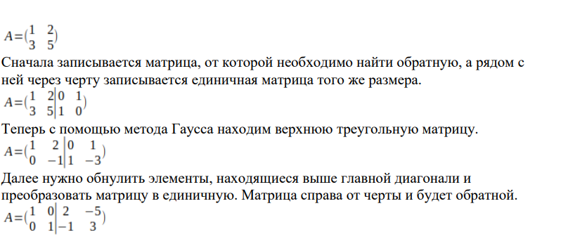

* 1. В чем различия методов Зейделя и Якоби при решении систем линейных алгебраических уравнений?
  2. Когда применяется метод прогонки при решении систем линейных алгебраических уравнений?

1. **Приближение функций**
   1. В чем различия интерполяции, экстраполяции и аппроксимации?
   2. В чем различия интерполяции полиномом Лагранжа и Ньютона?
   3. В чем основная идея интерполяции кубическими сплайнами?
   4. В чем преимущество и в чем недостатки интерполяции сплайнами?
   5. Какие задачи решаются при интерполировании сплайнами?
   6. Какой из приведенных ниже графиков не может быть графиком интерполяционного кубического сплайна дефекта? Точками на рисунке отмечены узлы интерполяции.
   7. В чем идея метода наименьших квадратов?
   8. Можно ли использовать метод наименьших квадратов для многофакторных зависимостей?
   9. Когда применяют весовой метод наименьших квадратов?
2. **Численной дифференцирование и интегрирование**
   1. Какая формула численного дифференцирования наиболее точная и почему?
   2. Чем определяется погрешность численного дифференцирования?
   3. В каких случаях нежелательно применять формулы численного дифференцирования?
   4. Что такое квадратурная формула при численном интегрировании?
   5. Сравнить точность различных формул численного интегрирования?
   6. В чем заключается идея автоматического выбора шага при численном интегрировании?
   7. Основная идея метода Монте-Карло
3. **Решение нелинейных уравнений**
   1. 2 этапа нахождения корней нелинейных уравнений?
   2. Основная идея метода дихотомии?
   3. Основная идея метода простой итерации?
   4. Основная идея метода Ньютона?
   5. Основная идея метода секущих?
   6. Отличие метода секущих от метода хорд?
   7. Критерии окончания вычислений при решении нелинейных уравнений?
4. **Решение систем нелинейных уравнений**
   1. В чем заключаются сложности при решении систем нелинейных уравнений?
   2. Основная идея метода Ньютона при решении систем нелинейных уравнений?
   3. Основная идея модифицированного метода Ньютона при решении систем нелинейных уравнений?
   4. Основная идея модифицированного метода Ньютона при решении систем нелинейных уравнений?
5. **Задача Коши**
   1. Постановка задачи Коши?
   2. Основная идея метода Эйлера?
   3. Сходства и отличия методов Рунге-Кутта и метода Эйлера?
   4. Идея автоматического выбора шага при решении задачи Коши?
   5. Отличия метода Адамса от одношаговых методов?
   6. Как выбирать шаг в методе Адамса?
6. **Краевые задачи**
   1. Постановка краевой задачи для обыкновенных дифференциальных уравнений?
   2. От чего зависит количество граничных условий?
   3. Основная идея метода стрельбы при решении краевой задачи?
   4. Основная идея метода конечных разностей при решении краевой задачи?
   5. Основная идея метода конечных элементов при решении краевой задачи?